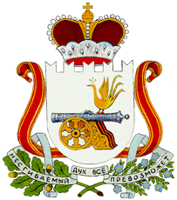

СОВЕТ ДЕПУТАТОВ
СТОДОЛИЩЕГСКОГО СЕЛЬСКОГО ПОСЕЛЕНИЯ
ПОЧИНКОВСКОГО РАЙОНА СМОЛЕНСКОЙ ОБЛАСТИ

Р Е Ш Е Н И Е

от ________ 2017 г. № ___
п. Стодолище

О внесение изменений в решение Совета

депутатов Стодолищенского сельского

поселения Починковского района

Смоленской области от 15.08.2012г.№ 23

В соответствии с Федеральным законом от 06.10.2003 года № 131-ФЗ «Об общих принципах организации местного самоуправления в Российской Федерации», Градостроительным кодексом РФ, Уставом Стодолищенского сельского поселения Починковского района Смоленской области
Совет депутатов Стодолищенского сельского поселения Починковского района Смоленской области решил:

- Внести изменения в Правила производства земляных работ на

территории муниципального образования Стодолищенского сельского поселения Починковского района Смоленской области, утвержденные решением Совета депутатов Стодолищенского сельского поселения Починковского района Смоленской области от 15.08.2012г. № 23 следующего содержания:
- пункт 4.5 дополнить словами "в течение 10 рабочих дней с момента регистрации обращения".
2. Настоящее решение разместить на официальном сайте Администрации Стодолищенского сельского поселения Починковского района Смоленской области в информационно-телекоммуникационной сети «Интернет».

Зам. Главы муниципального образования
Стодолищенского сельского поселения
Починковского района Смоленской области В.А. Фомченков

